ZASILNI PRISTANEK
Naloga
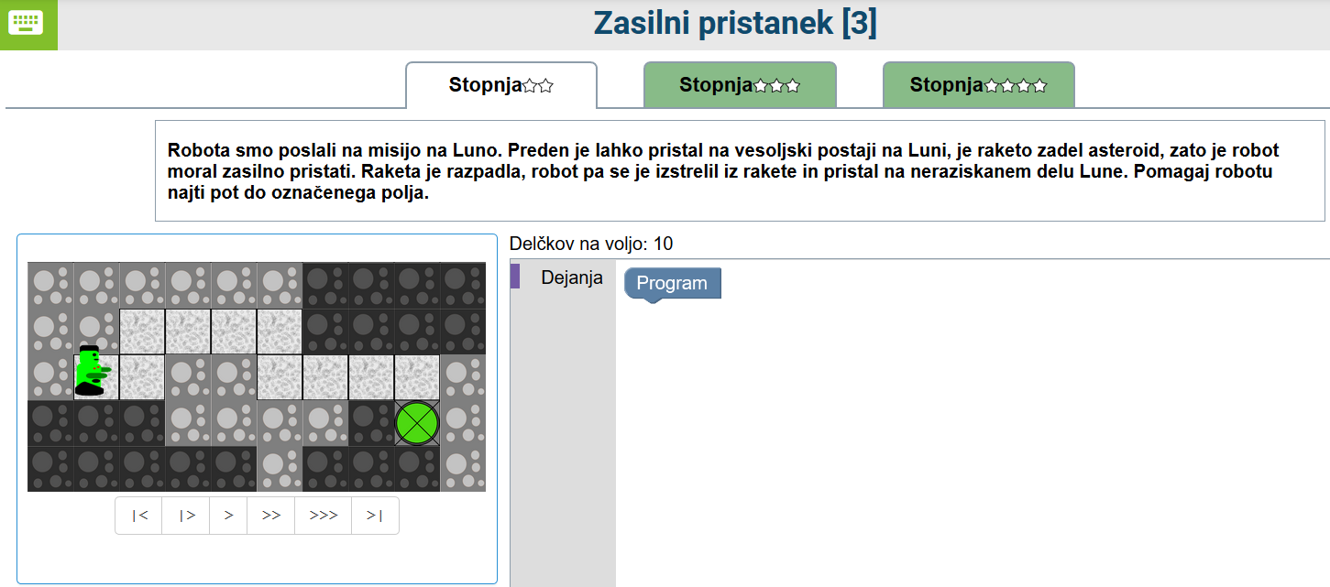
Rešitev:
Robotek mora priti do zelenega polja, ki se nahaja desno spodaj. Pot ni ravna, zato bo moral nekajkrat okoli. Ukazi se skrivajo v bloku Dejanja.
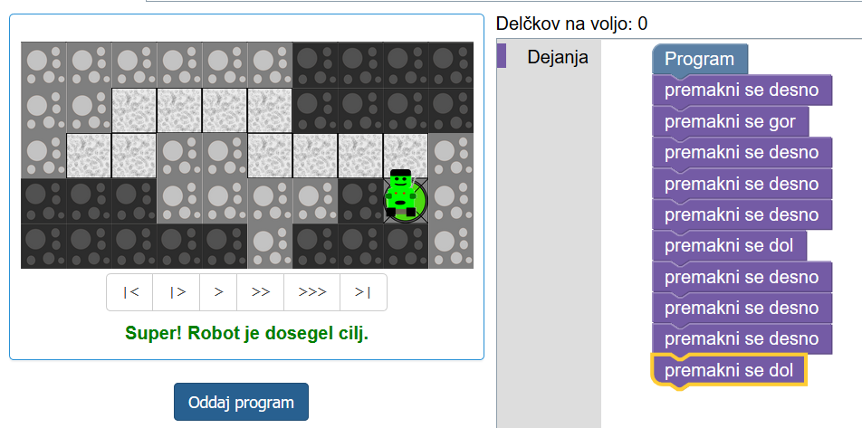

Naloga
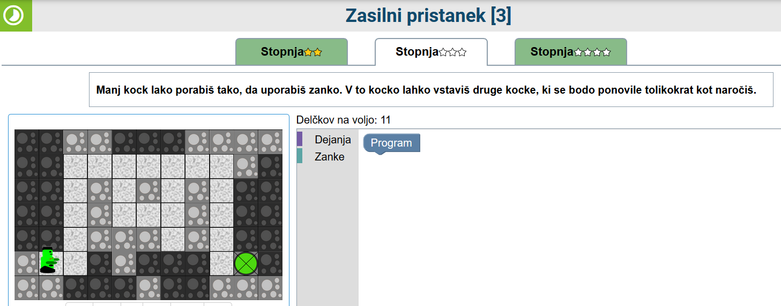
Pot do cilja je zdaj že res dolga. Poleg tega, da je potrebno uporabiti veliko ukazov, se nam blok ves čas skriva. Še dobro, da imamo na voljo tudi zanko Ponavljaj! S tem delčkom lahko skrajšamo program tako, da namesto 5 zaporednih ukazov Premakni se gor uporabimo le 2 delčka: Ponavljaj 5-krat in Premakni se gor. Številko v delčku Ponavljaj spremenimo tako, da kliknemo na število 10 in vpišemo poljubno število.
Rešitev:
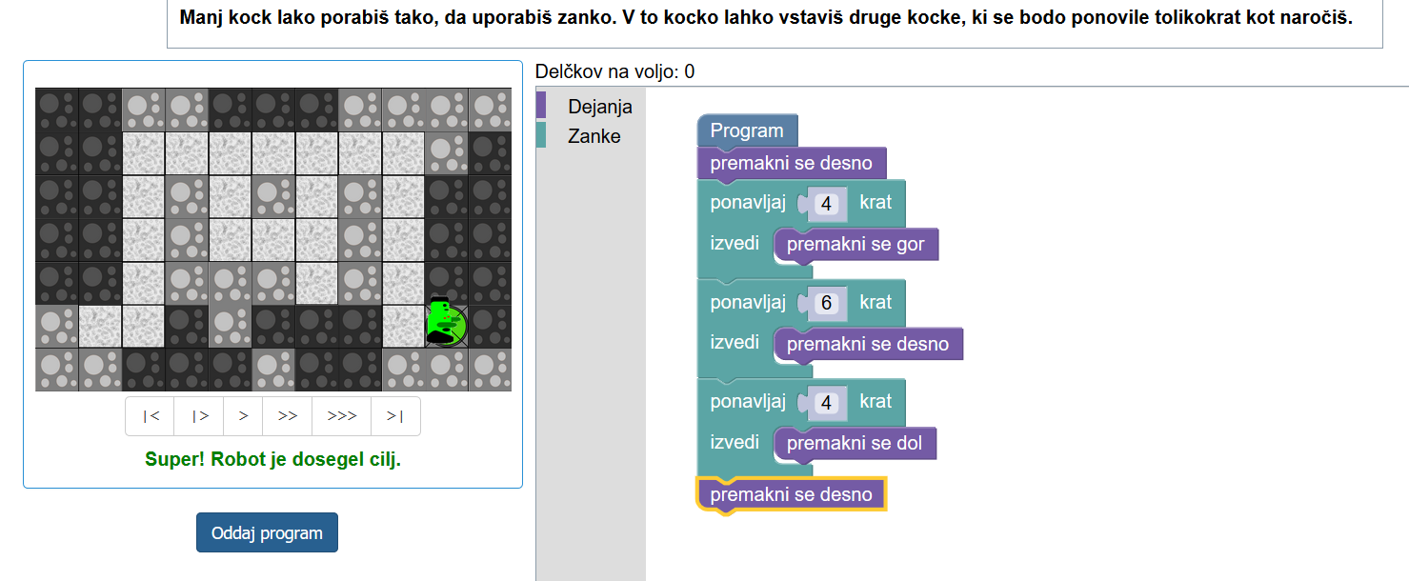
V resnici je ta možnost edina, saj če bi šli na sredini poti po ovinku, bi potrebovali več delčkov, ki pa jih nimamo na voljo.
Naloga
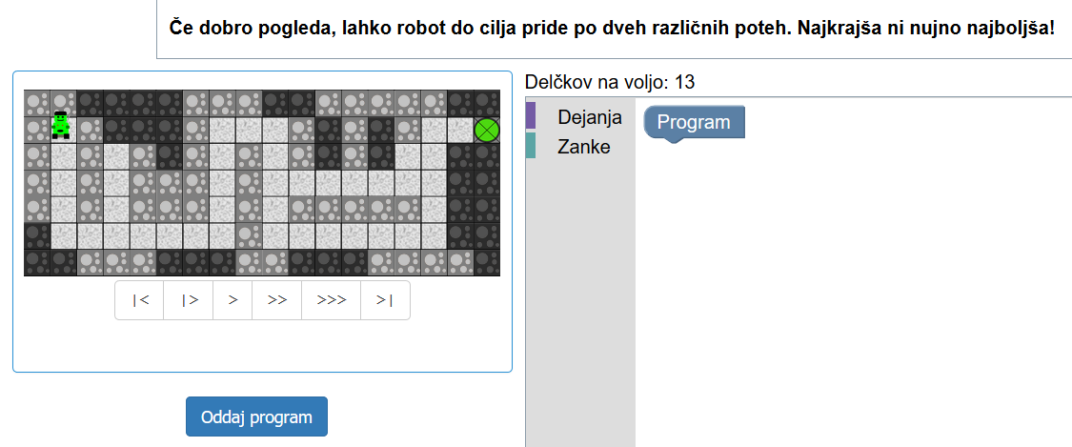
Ta naloga pa je že pravi izziv! Robotek lahko po prvem večjem ovinku izbere dve poti: po zgornji (ki je krajša) ali po spodnji. Zakaj nam navodilo pravi, da najkrajša ni nujno najboljša?
Poskusi rešiti nalogo tako, da gre Robotek po krajši poti. Ni šlo? Kaj pa po daljši?
Pri vsaki nam zmanjkuje delčkov. Toda! Nihče ni rekel, da Robotek ne more ponavljati zank. Kaj to pomeni? Če dobro pogledaš, lahko vidiš, da pri daljši poti Robotek dvakrat naredi enako velik ovinek. Tako lahko najprej napišemo ukaze za prvi ovinek:
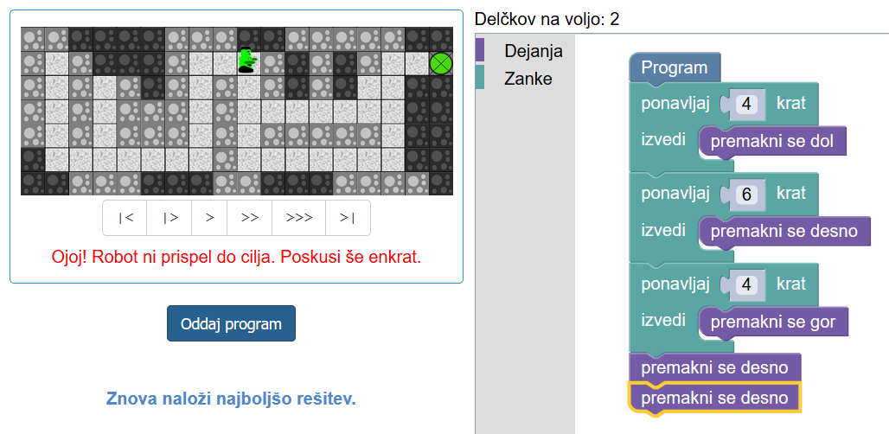
To mora Robotek še enkrat ponoviti, vse skupaj torej dvakrat. Okoli celega programa lahko torej damo še eno zanko: Ponavljaj 2-krat:
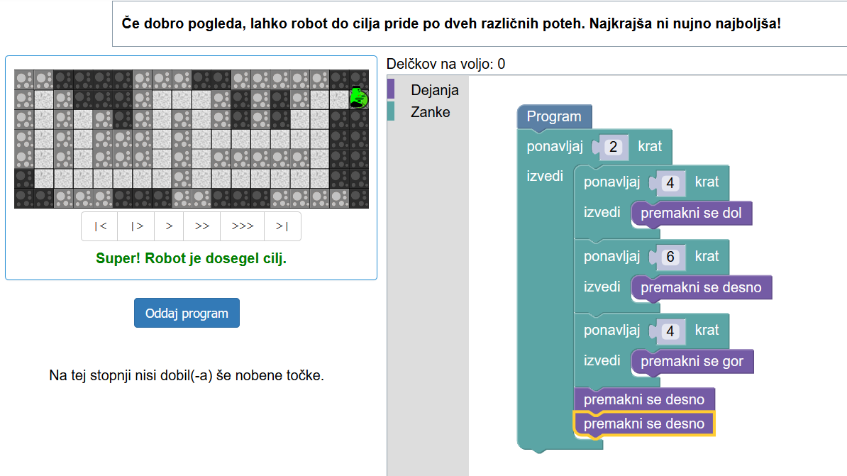
Tako bo Robotek 2x naredil veliki ovinek in uspešno prišel do cilja.

